ACO Anschlussdichtung NBR DN150

ACO Haustechnik

Eigenschaften

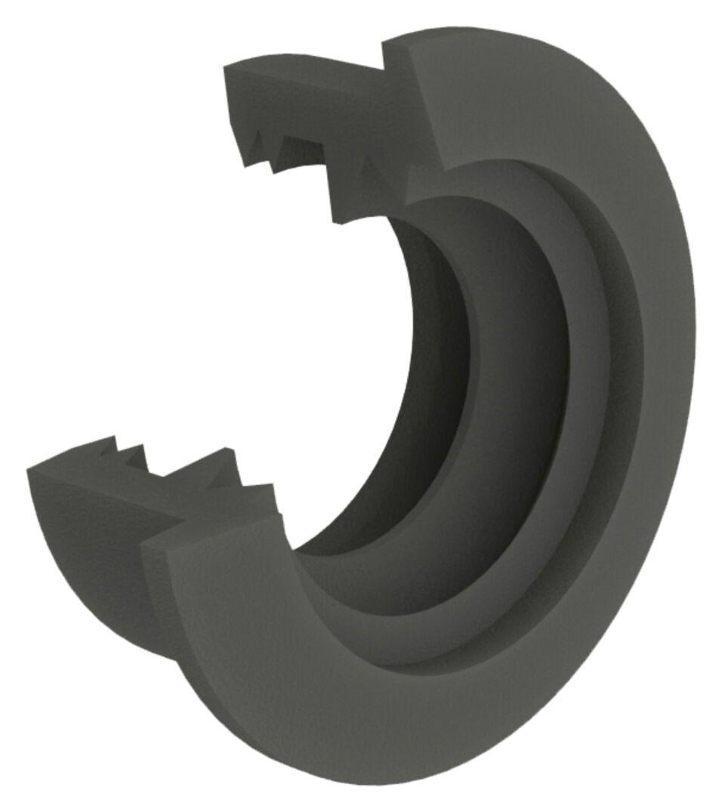

GTIN:

4002626875600

HAN:

0117.03.80